**iTEST智能测评云平台操作手册（学生）**

**目录**

**一、 环境检测** 2

**二、 注册和登录** 2

**三、 认证和完善个人信息** 3

**四、 班级空间** 5

1. 我的班级 5

2. 班级测试 6

**五、 学校考试** 6

1. 当前学校考试 7

2. 学校考试记录 8

**六、 自主训练** 8

1. 基础训练 8

2. 模考训练 9

3. 训练记录 9

4. 收藏夹 10

**七、 个人中心** 11

1. 个人信息 11

2. 我的学习卡 12

3. 消息盒子 12

4. 账号密码 13

**八、 帮助中心** 13

# 环境检测

在正式使用iTEST智能测评云平台之前，学生需要确保所使用的浏览器等符合我们系统的要求，否则可能会影响学生的使用体验。我们的系统推荐使用360极速浏览器、谷歌（Chrome）浏览器、火狐（Firefox）浏览器，学生若不清楚自己所使用的浏览器或相关配置是否符合要求，可以点击首页右下角的“环境检测”对浏览器、网速等情况进行检测。若检测后发现配置不符合推荐要求，系统会提醒学生前往“下载专区”进行下载。

下载专区中包括了推荐的浏览器安装下载、音视频处理软件安装和使用说明下载、系统硬件配置说明，可以帮助学生更流畅高效地使用系统进行测试和训练。

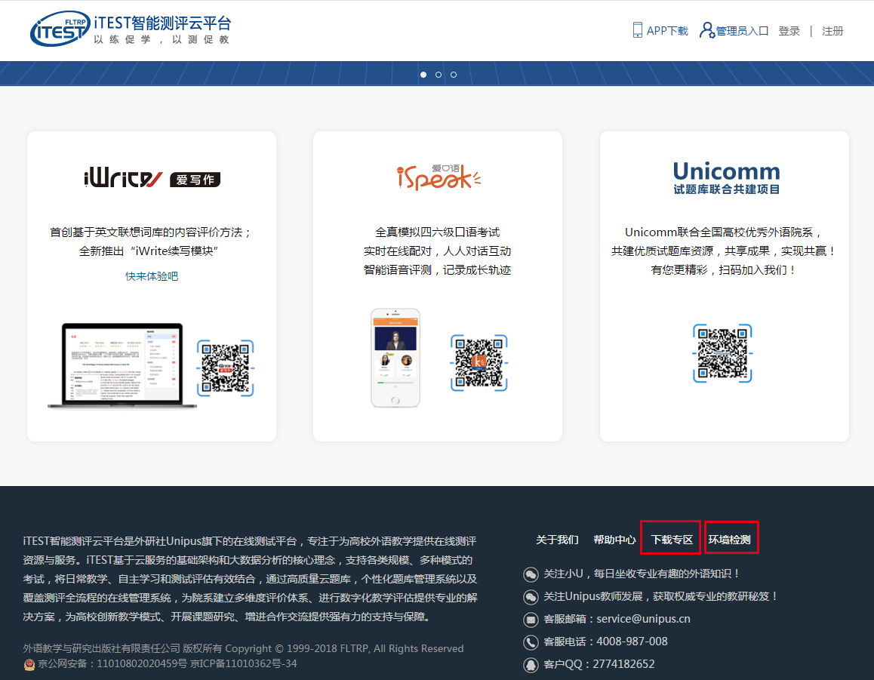

图1-1

# 注册和登录

为方便使用同一账号登录Unipus旗下各产品，iTEST智能测评云平台升级了账号系统，与Unipus账号打通。若学生已经有Unipus账号，可以直接登录iTEST。若学生还没有Unipus账号，可以点击首页点击右上角的“注册”进行注册。

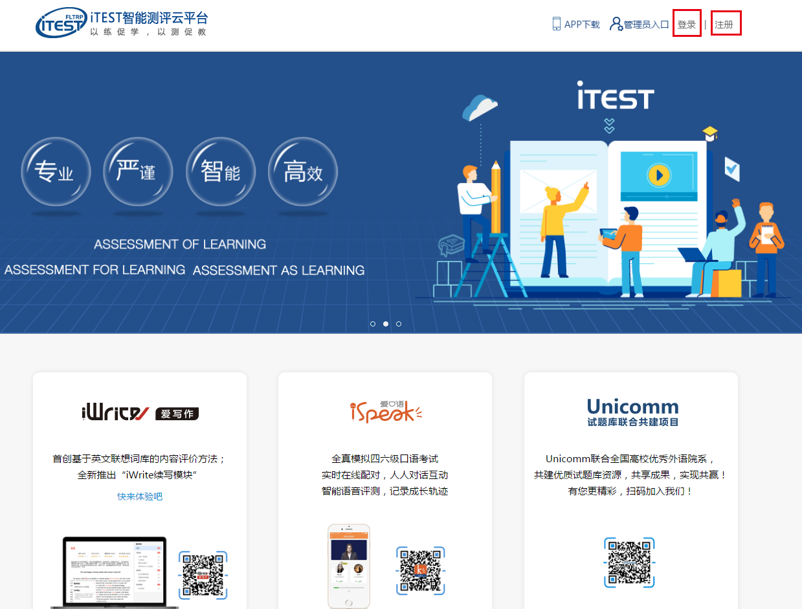

图2-1

# 认证和完善个人信息

为确认学生的信息，在首次登录后，学生将进入到认证页面。认证页面需要学生完成所属学校和个人身份的绑定和认证。

学生需要先填写自己所在的学校，填写完成之后，点击“下一步”，进入账号认证界面。选择“学生”的身份后，输入iTEST账号及密码，iTEST账号及密码可以从任课老师或学校管理员处获取。账号认证后无法更改，请认真填写。认证完成后，再次登录时无需再次认证。

学习卡用户在认证后，会弹出学习卡激活窗口，激活之后即可使用。

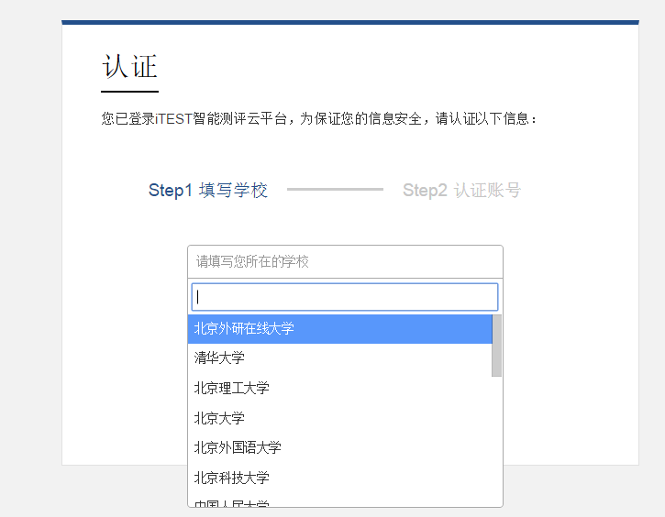

图3-1

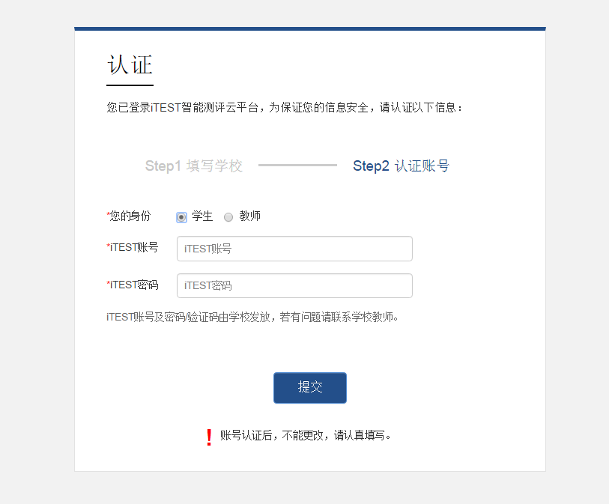

图3-2

认证完成后，学生需要先完善个人信息。输入/补充学生基本信息，并选择校区和学院。如果已录入的信息有误，请联系管理员老师修改。个人基本信息填写后无法自行更改，请如实填写。

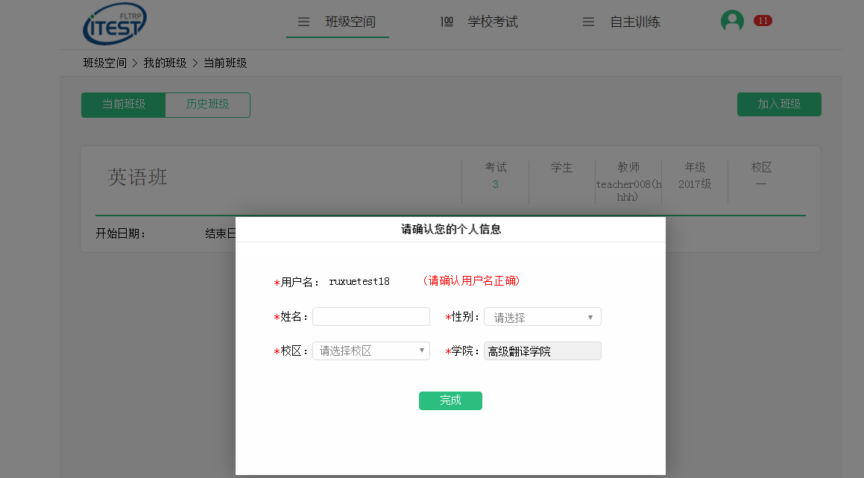

图3-3

# 班级空间

学生完善个人信息后进入班级空间。班级空间包含“我的班级”和“班级测试”两个模块。

## 我的班级

“我的班级”显示当前所在的班级和历史班级，点击可查看班级详情，包括班级有效时间、教师姓名、同班同学的个人信息和电子邮箱等信息。

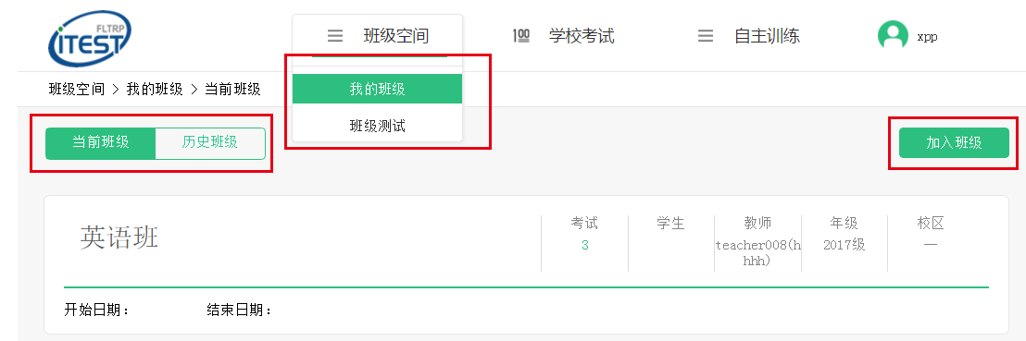

点击按钮，加入班级

图4-1

学生在向教师询问班级授权码后，进入“加入班级”界面，根据六位的班级授权码对班级进行检索并加入。搜索到班级并确认无误后，点击“加入班级”，即可进入该班级。如果不慎加入了错误的班级，请联系管理员老师处理。

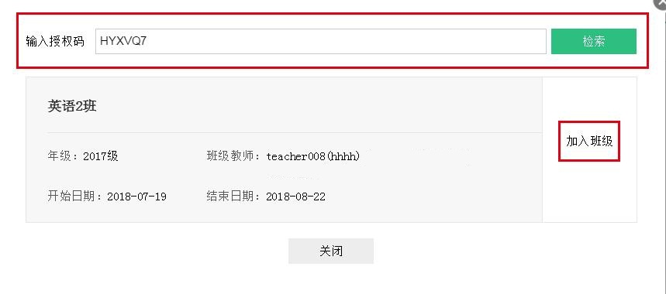

点击按钮，加入班级

图4-2

## 班级测试

点击“班级测试”，进入班级测试页面，学生可查看“当前班级测试”列表与“历史班级测试”列表。在页面右上角，学生可以按答题情况和考试名称筛选、搜索测试。考试状态分为未开始、进行中、已结束三种。当考试状态为“进行中”时，“去考试”按钮点亮，点击进入考试。点击“查看答题”，可以查看自己的答题报告。

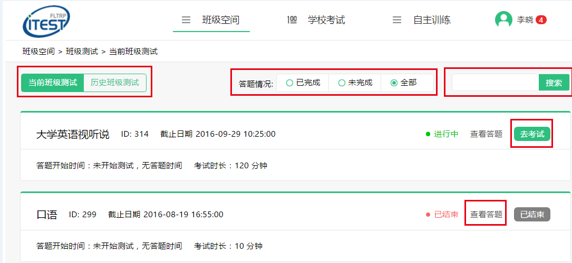

输入关键字可搜索相关考试

点击进入考试

图4-3

# 学校考试

在“学校考试”模块，可以查看“当前学校考试”列表和“学校考试记录”。

当学生存在未完成的学校考试时，登录系统后，自动跳转至“当前学校考试”页面。

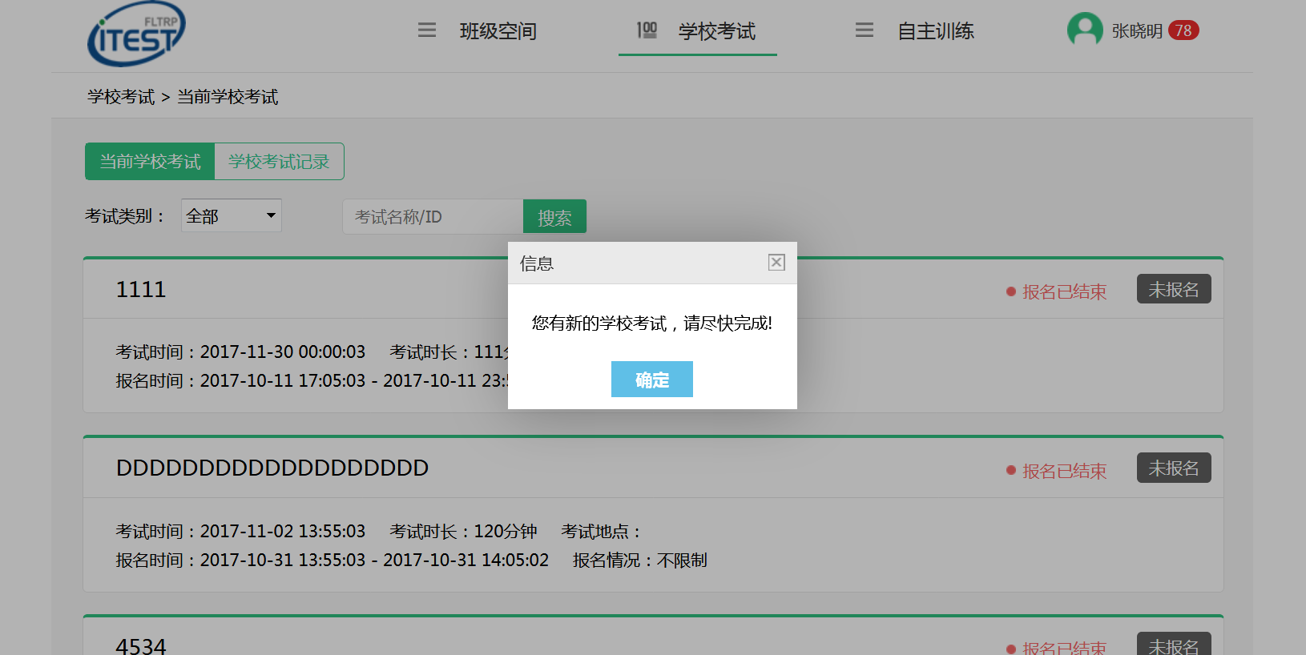

图5-1

## 当前学校考试

在“当前学校考试”页面，学生可以查看处于进行中还未结束的考试以及具体的考试科目、时间、时长和地点。学生可以筛选考试类别，查看教务安排类和预约报名类考试。

对于教务安排类考试，考试时间到后学生即可点击“去考试”去参加考试。对于预约报名类考试，报名开始后，学生点击“去报名”按钮即可报名参加考试。若管理员设置该考试允许学生取消报名，在报名截止之前，还可以“取消报名”。

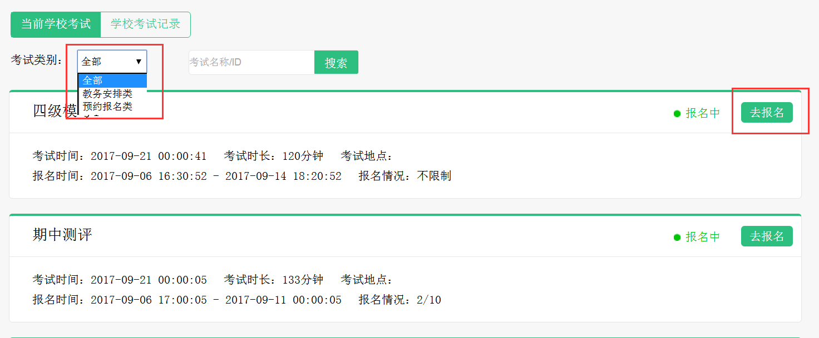

图5-2

## 学校考试记录

“学校考试记录”页面，展示学生过去参加过并成功交卷的学校考试名称、考试时间、考场、考试状态、分数、答卷详情，还包括学生未参加但已经结束的学校考试。

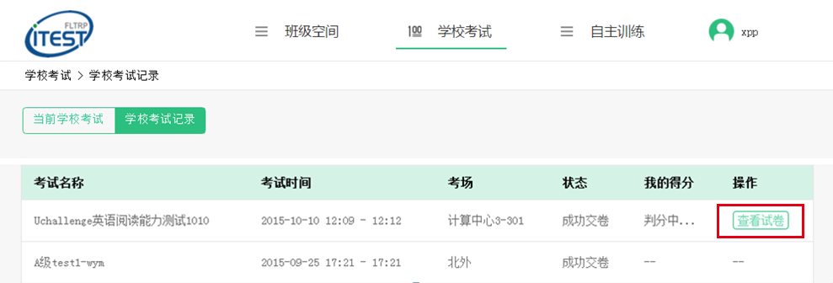

点击“查看试卷”，学生可以了解试卷的具体答题情况。

图5-3

# 自主训练

学生可点击相应按键进入自主训练，进行练习。自主训练功能分为“基础训练”、“模考训练”、“训练记录”以及“收藏夹”四个模块。

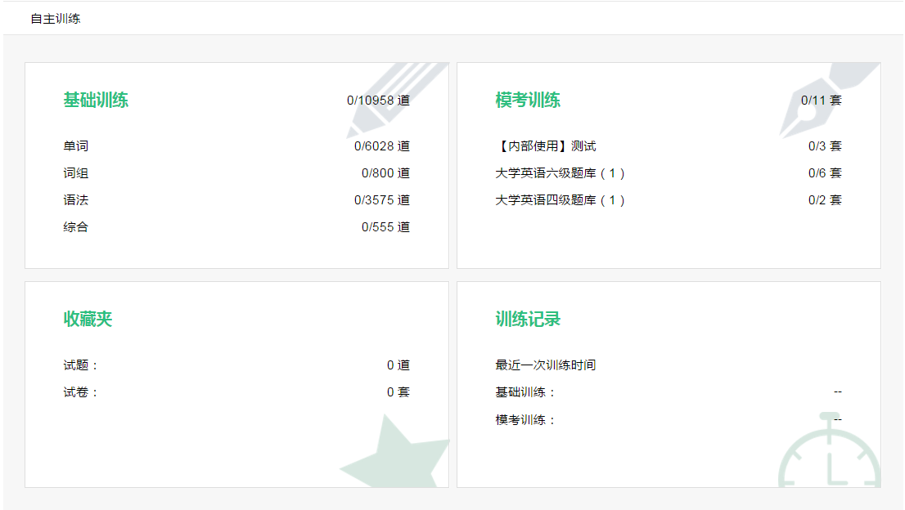

图6-1

## 基础训练

在“基础训练”中，学生可以有针对性地选择不同的题型进行训练，左侧选择题目类别，右侧选择题型，选择好后可进行答题，答错的题会自动添加至错题本以便复习回顾；在答题过程中也可以将题目添加至收藏夹。

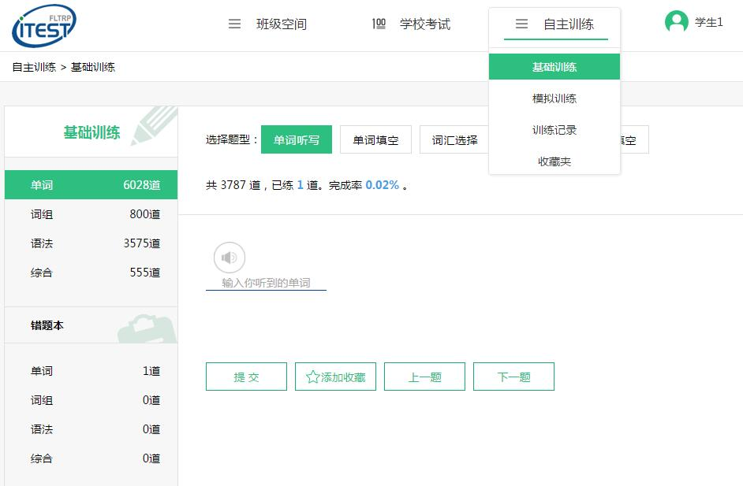

将题目加至和取消收藏夹

答错的题目自动加入错题本

图6-2

## 模考训练

在“模考训练”中，学生可在左侧选择不同的试卷类别，然后在右侧选择相应的各套试卷进行模考和加入收藏夹，并且可以查看模考次数与最近一次分值。

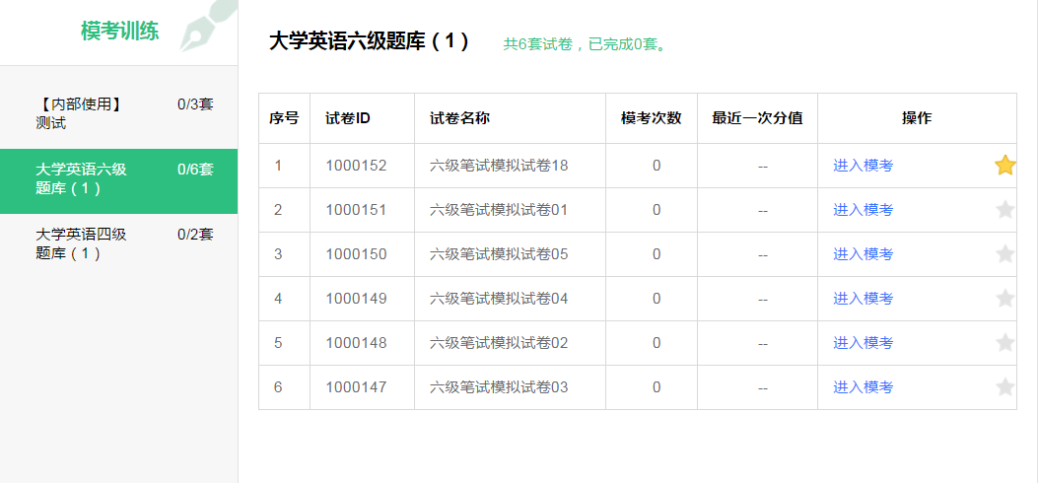

选择相应试卷进行模考或加入取消收藏夹

图6-3

## 训练记录

在“训练记录”中，学生可以查看“基础训练记录”与“模考训练记录”的统计数据，如试题总量、试卷总量、已练习量、得分率等，并且可以查看统计柱状图。

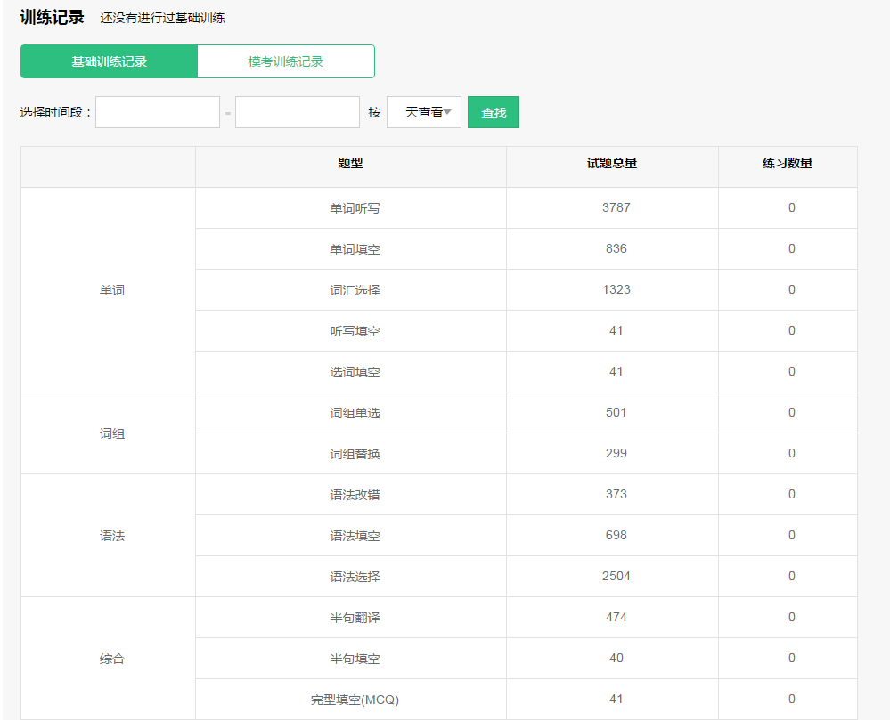

选择查看时间段与粒度来进行查找

图6-4

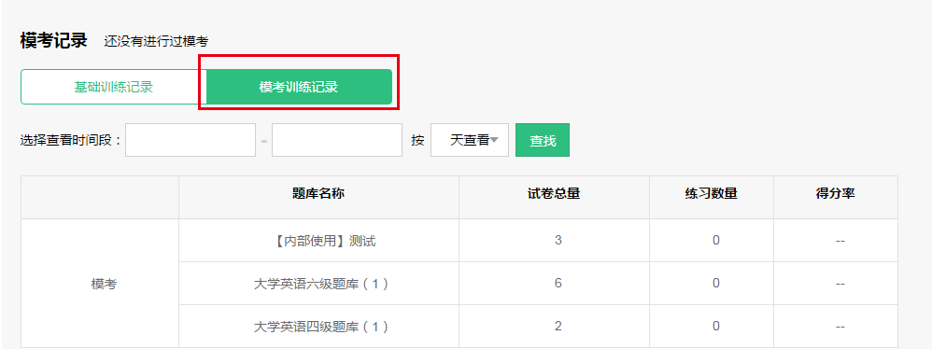

图6-5

## 收藏夹

在“收藏夹”中，学生可对“基础训练”中加入的题目和“模考训练”中加入的试卷进行回顾。

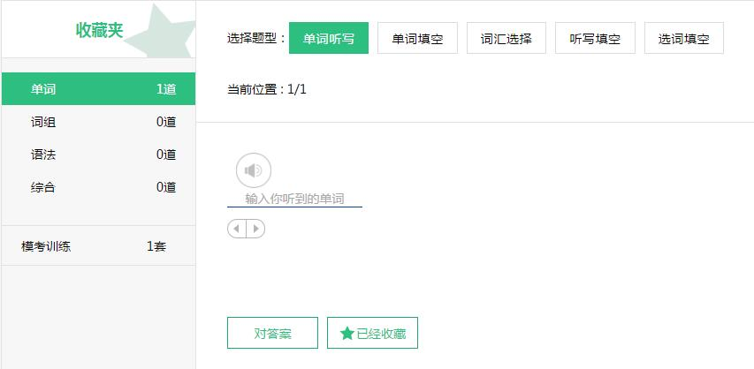

将题目移出收藏夹

图6-6

# 个人中心

点击系统右上角头像处，可以查看“个人信息”和“消息盒子”，点击“个人消息”，可进入个人中心。

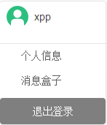

图7-1

## 个人信息

在“个人信息”页面可以看到学生的姓名、性别、所在校区、院系、年级和头像。这里学生只能修改头像，不能修改其他信息。

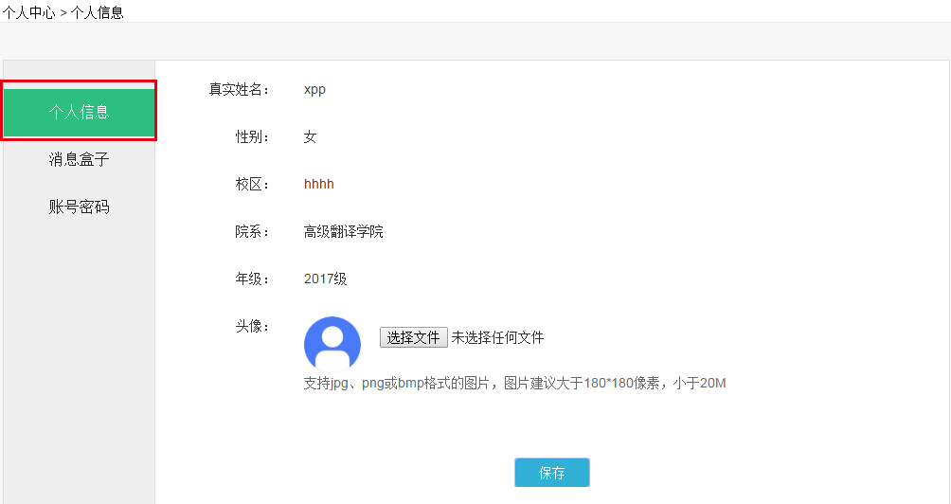

图7-2

## 我的学习卡

对于学习卡用户，在个人中心还可看到“我的学习卡”。在“我的学习卡”页面，学生可以查看学习卡信息，包括学习卡到期时间、已有学习卡的编码、激活和过期时间等。此外，还可以添加新的学习卡。若学生不是学习卡模式的用户，则个人中心处不显示“我的学习卡”。

## 消息盒子

在“消息盒子”页面，学生可查看接收的新消息和历史消息，所有消息按照消息的发布时间倒序排列，点击消息后跳到相应的考试列表。新消息后面带有红字NEW，看过即为历史消息，不再显示NEW。

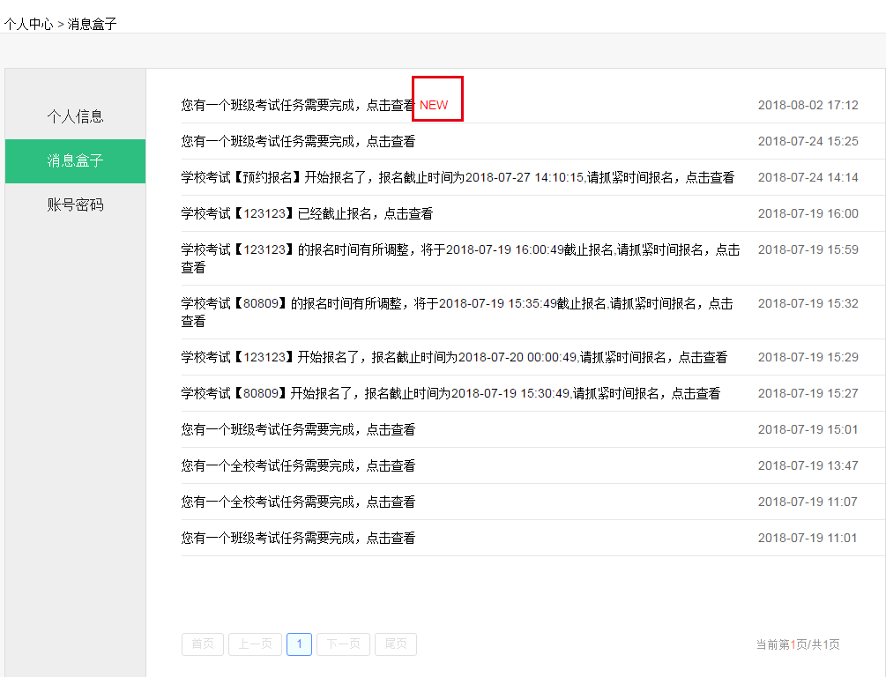

图7-3

## 账号密码

在“账户密码”界面，学生可以修改手机号、绑定邮箱和修改密码。账号或密码更改之后，学生需要使用新的账号或密码进行登录。

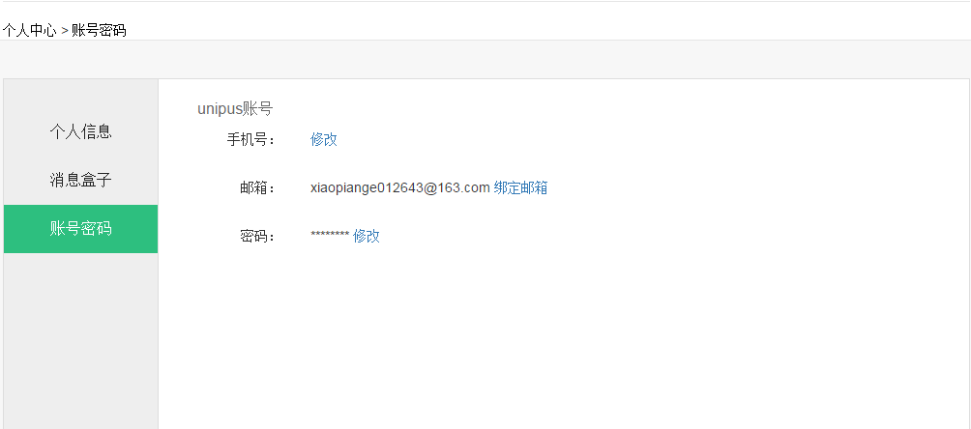

图7-4

# 帮助中心

学生在使用过程中若有其他任何问题，可以去首页的“帮助中心”查找相关解决方案。

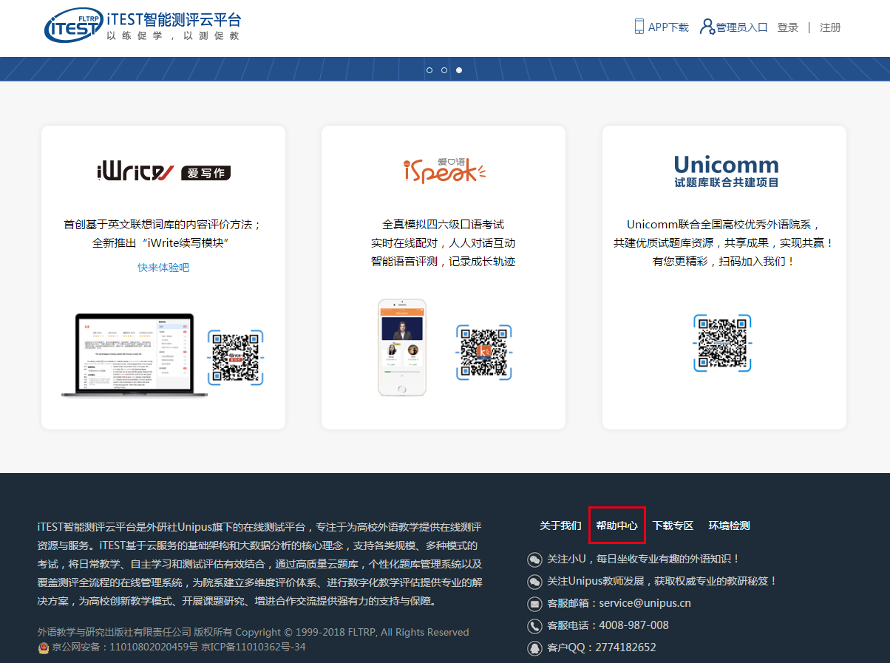

图8-1

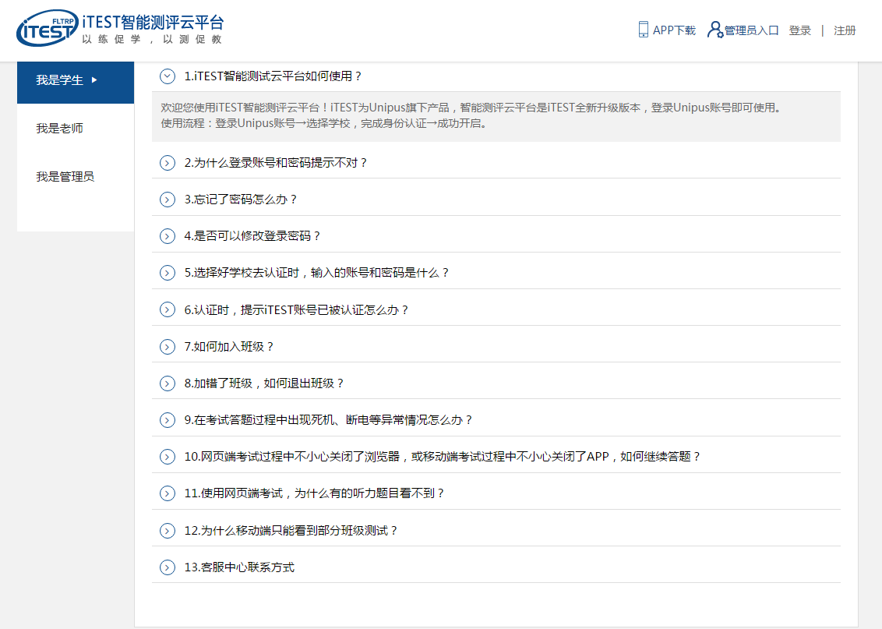

图8-2